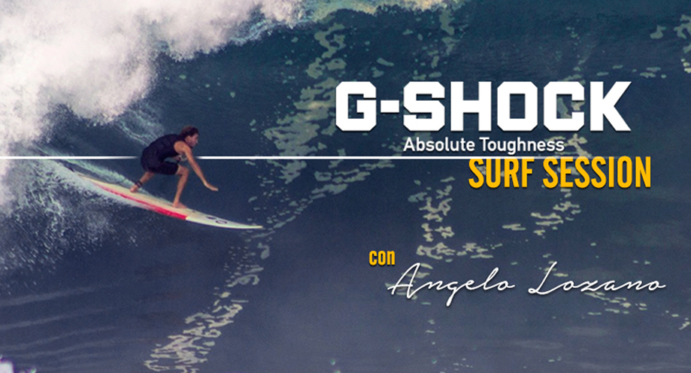

VIVE EL LADO MÁS EXTREMO DEL MAR JUNTO A G-SHOCK EN EL SURF OPEN LEAGUE

- La marca tendrá regalos especiales para los primeros lugares del concurso, así como para los asistentes del mismo.

Ciudad de México, a 11 de noviembre de 2016.– Aficionados del surf de todo el mundo se reunirán en Puerto Escondido, Oaxaca, del 11 al 13 de noviembre para formar parte de Surf Open League, un evento que reunirá a los mejores surfistas internacionales en el Pipeline Mexicano para que demuestren sus habilidades en las olas.

La competencia será dividida en una categoría masculina y otra femenina. Los primeros lugares de cada categoría recibirán un premio especial por parte de G-SHOCK, quien también tendrá una sorpresa para los invitados de la pool party del festival, de la cual será patrocinador oficial.

Además, G-SHOCK regalará ocho clases individuales con Angelo Lozano –profesional del surf mexicano y embajador de la marca– a través de una serie de dinámicas que se llevarán a cabo en línea, así como durante el evento.

Mantente conectado a través de:
Twitter: @CasioGShockMX
Facebook: CASIO G-SHOCK

Acerca de Casio México
Casio Computer Co., Ltd. es uno de los líderes mundiales en productos de electrónica de consumo y soluciones tecnológicas para empresas. Desde su fundación en 1957, la compañía se ha esforzado por trabajar en su filosofía basada en la “creatividad y contribución” a través de la introducción de productos innovadores e imaginativos. Con presencia en más de 25 países ubicados en Asia, Norteamérica y Europa, cuenta con una plantilla conformada por más de 12 mil empleados alrededor del mundo. Su amplio portafolio de productos incluye: calculadoras, cámaras digitales, diccionarios electrónicos, relojes, rotuladores, proyectores, instrumentos musicales, cajas registradoras, proyectores profesionales, entre otros. La división de relojes Casio México es subsidiada por Casio América Inc.
Para más información, visita www.casiomx.com/products/Watches/

Acerca de Casio America, Inc.
Casio America, Inc., Dover, N.J., es una subsidiaria estadounidense de Casio Computer Co., Ltd., de Tokio, Japón, uno de los manufactureros líderes a nivel mundial de electrónicos y soluciones de equipo para negocios. Establecida en 1957, Casio America, Inc. comercia calculadoras, teclados, dispositivos de presentación móviles, impresoras para etiquetas y discos, relojes, cajas registradoras y otros productos electrónicos de consumo. Casio se ha esforzado por desarrollar su filosofía corporativa de "creatividad y contribución" a través de la introducción de productos innovadores e imaginativos. Para más información, visite www.casiousa.com.

CONTACTO
Jorge Alvarez
Another Company
(55) 6392 1100 ext. 2407
jorge@anothercompany.com.mx

SHOWROOM

Te invitamos a conocer las novedades de G-SHOCK en el showroom ubicado en las oficinas de Another Company, en donde podrás descubrir y experimentar los nuevos modelos que esta marca de resistentes relojes tiene para ti.

Para una mejor experiencia te recomendamos llamar para solicitar una visita.

Showroom Another Company
Río Rhin 27, Col Cuauhtémoc
(55) 6392 1100 ext. 2600
showroom@anothercompany.com.mx

